**实验一  Activity生命周期验证**

一，上机目的与要求

（1）实验目的

1．深入理解Activity运行机制和原理。

2．掌握Activity的生命周期各个阶段工作流程。

3．掌握多个Activity之间生命周期的转换过程。

（2）上机要求

1. 完成实验目的所涉及内容

2. 保存工程文件与开发环境，以供下次上机使用

二，上机内容与步骤

1. **创建Activity生命周期程序**

在Android Studio中建立工程，工程名为LifeCycle，建好后在LifeCycle. java中添加与Activity生命周期有关的函数：onStart ()，onRestart()，onResume()，onPause()，onStop()，onDestroy()。

1. **添加日志点**

向步骤1中建立的LifeCycle. java中相关的生命周期函数添加日志点，使用Android中的Log类可以实现添加日志点

1. **观察并记录生命周期函数的调用情况**

分别在不同情况下运行程序，观察7个Activity生命周期函数的调用情况，同时记录下来。

（1）全生命周期

  正常启动LifeCycle程序，然后通过返回键关闭程序，观察并记录控制台的输出。

（2）可见生命周期

实现在主活动启动之后通过点击按钮启动第二个活动的功能（在第二个活动相关的生命周期函数添加日志点），然后通过“返回键”退出第二个活动，重新回到主活动，观察并记录控制台的输出。

（3）前台生命周期

实现 在主活动启动之后通过点击按钮启动一个对话框形式的活动的功能（在相关的生命周期函数添加日志点），然后通过“返回键”退出该活动，重新回到主活动，观察并记录控制台的输出。

三，上机结果

（1）全生命周期

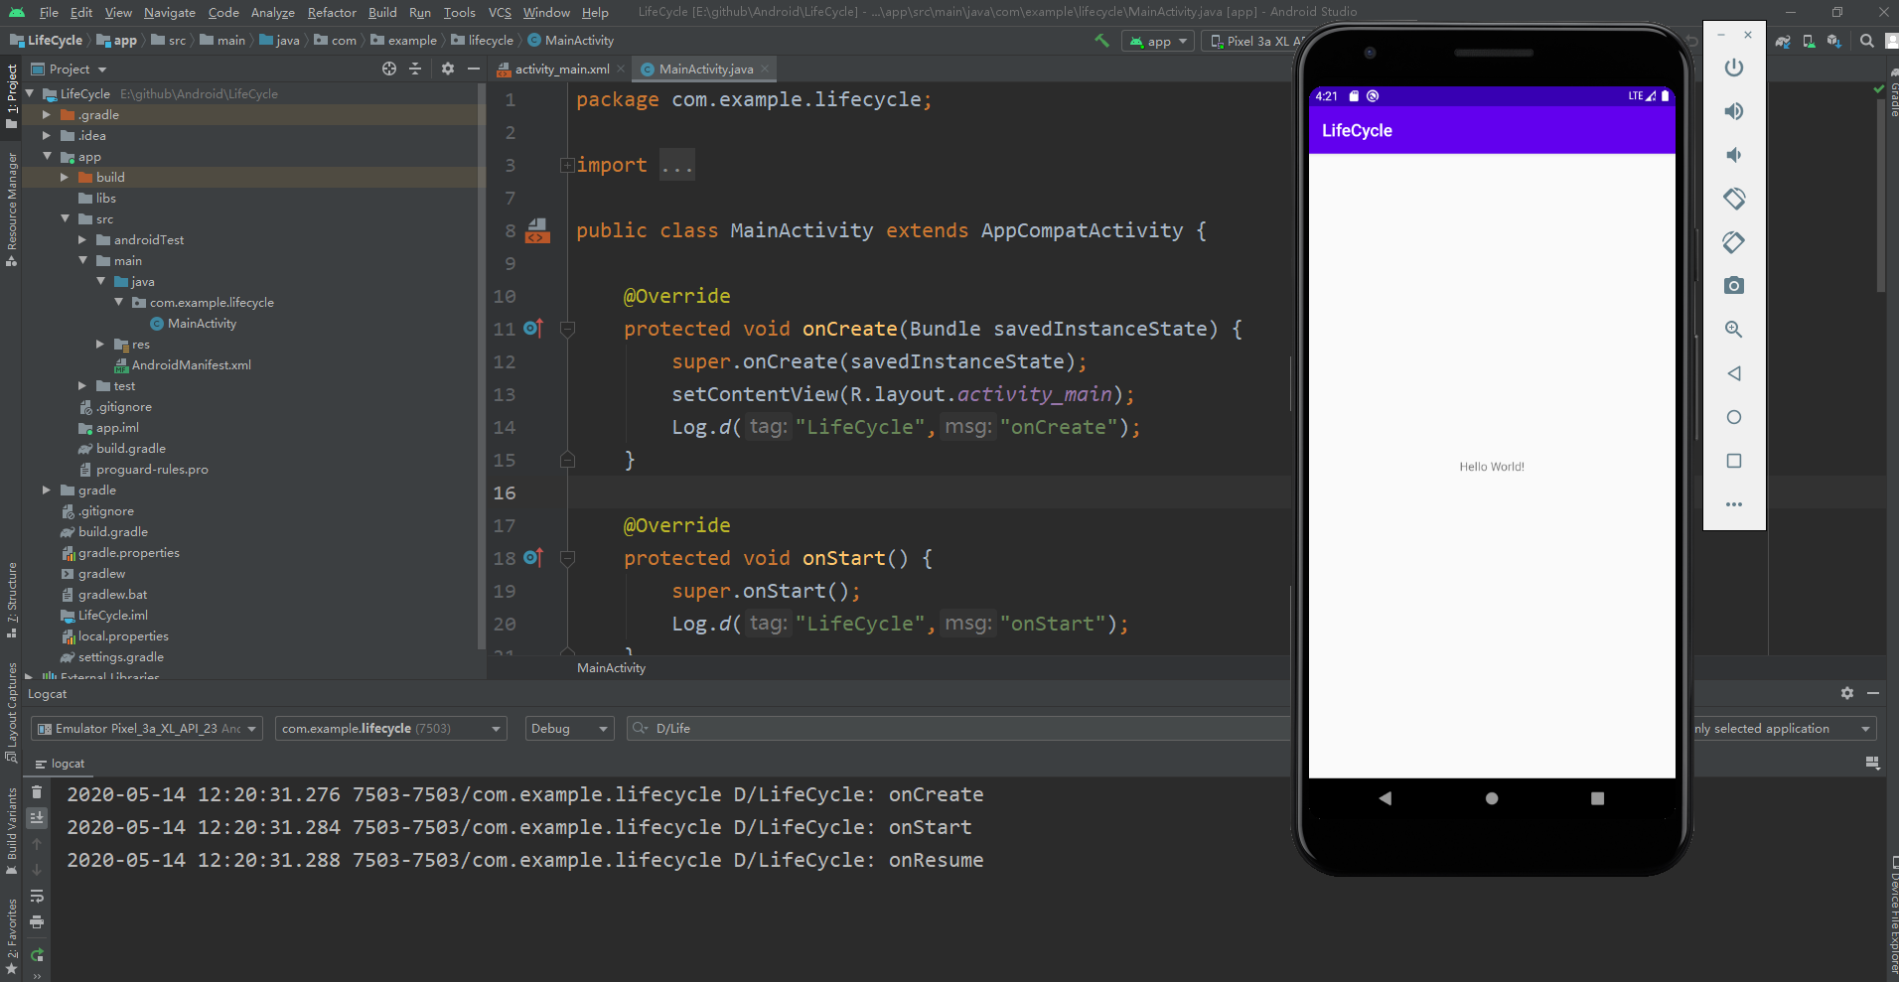

启动时：1.onCreate()->onStart()->onResume()

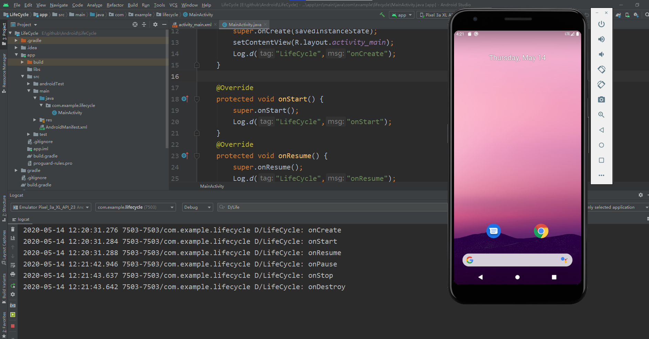

点击返回键后：onPause()->onStop()->onDestroy()

（2）可见生命周期

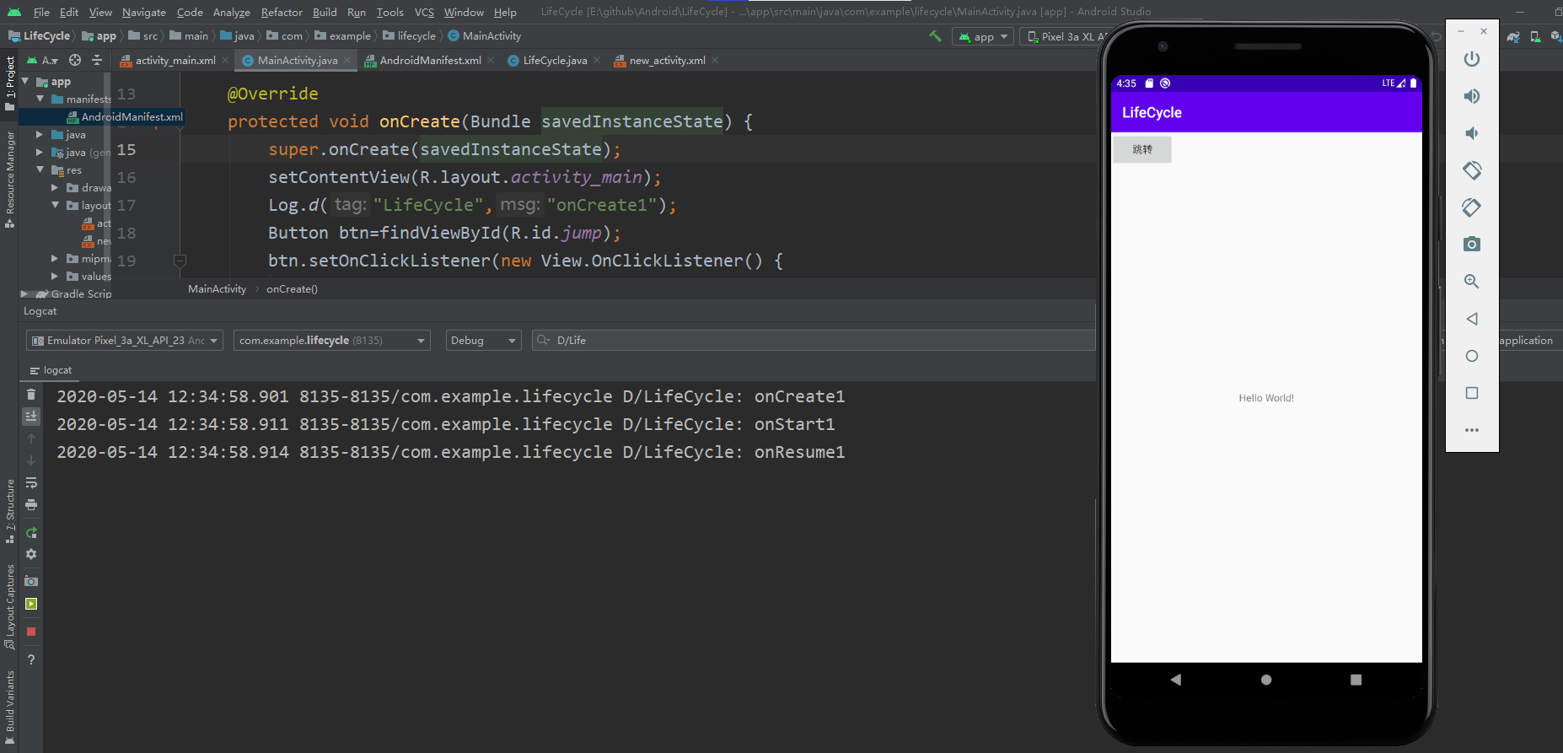

启动时:onCreate1()->onStart1()->onResume1()

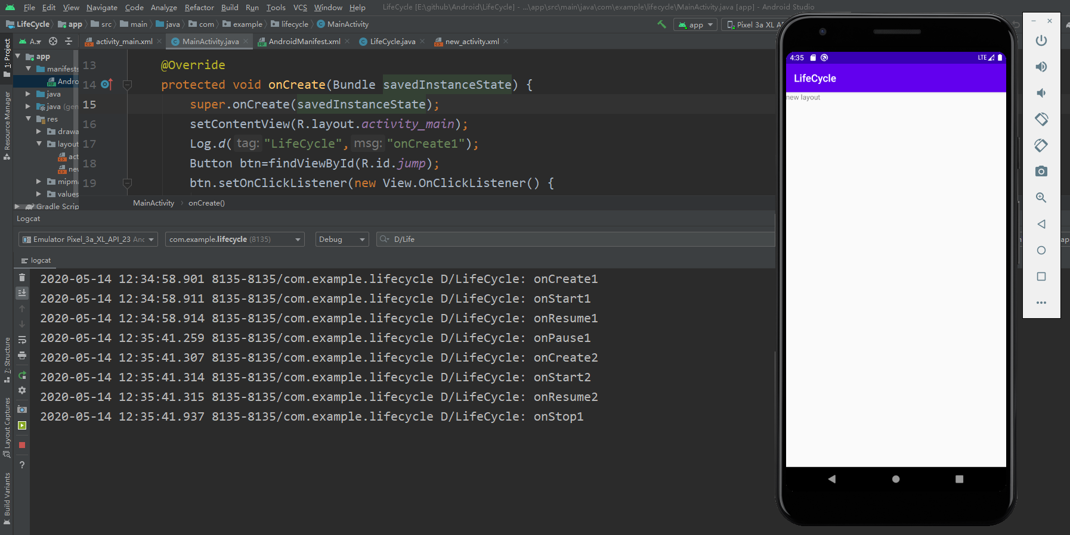

点击跳转后:onPause1()->onCreate2()->onStart2()->onResume2()->onStop1()

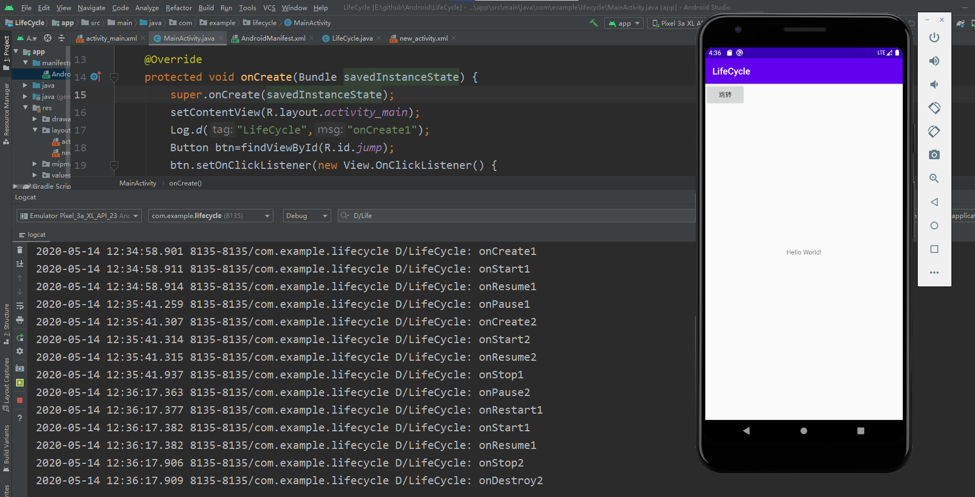

点击返回后:onPause2()->onRestart1()->onStart1()->onResume1()->onStop2()->onDestory2()

（3）前台生命周期

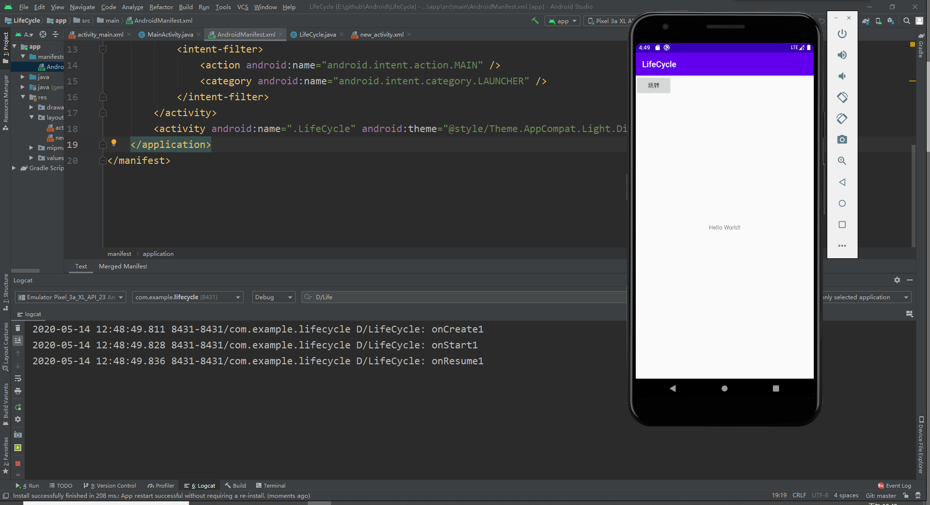

启动时:onCreate1()->onStart1()->onResume1()

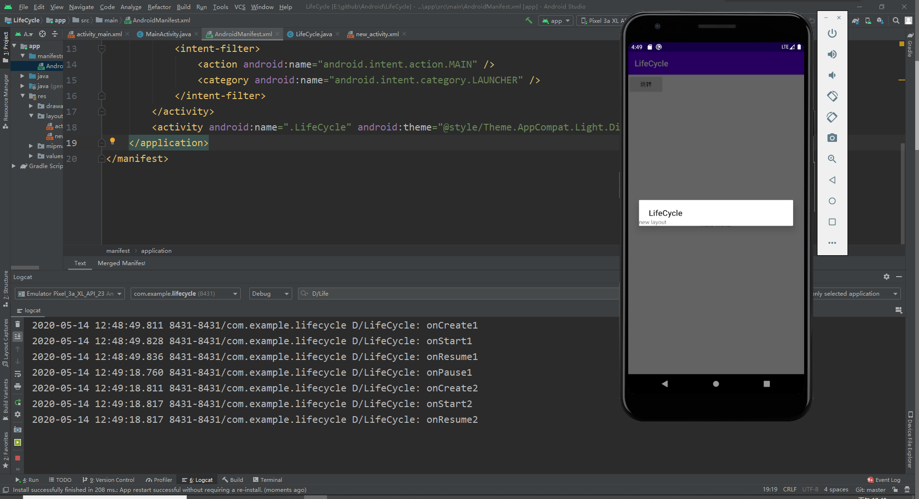

弹出对话框时:onPause1()->onCreate2()->onStart2 () ->onResume2()

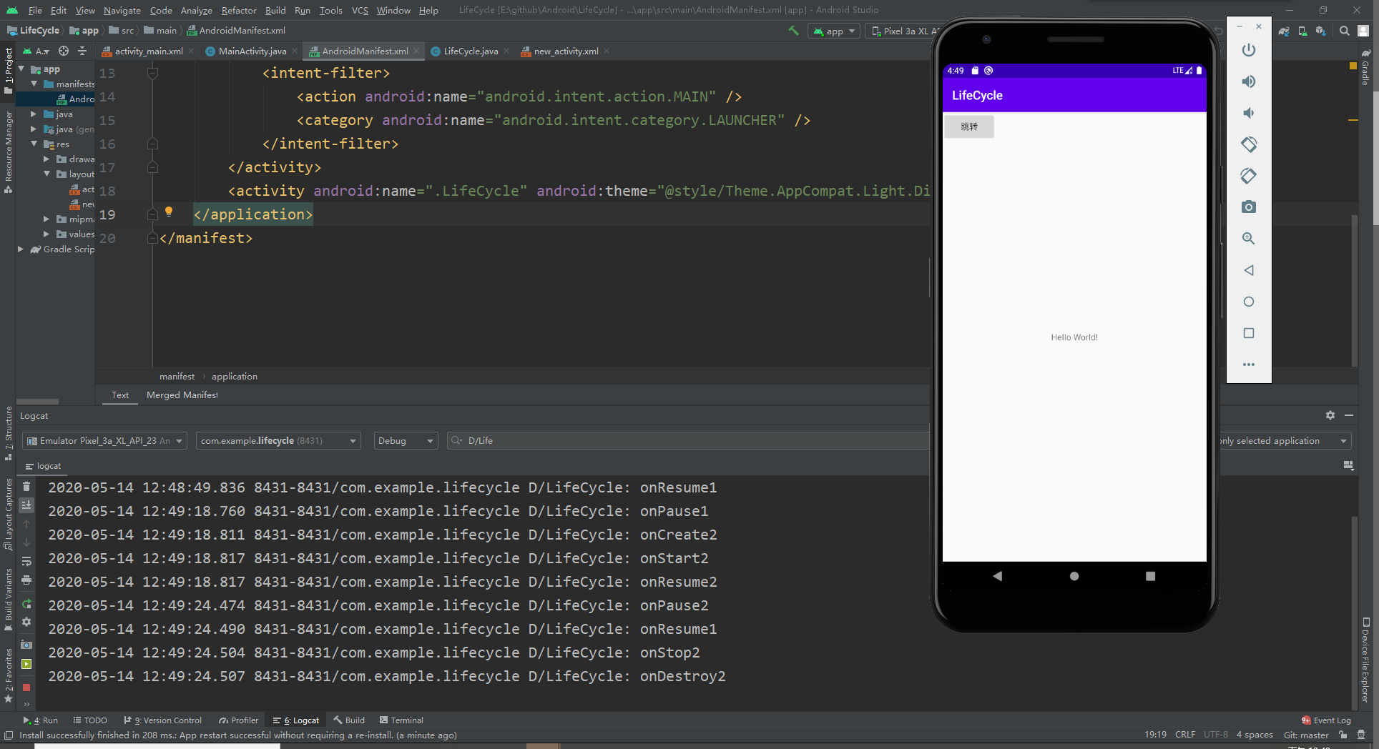

关闭对话框后onPause2->onResume1()->onStop2()->onDestory2()

弹出式对话框相对于跳转页面，原始页面并没有触发onStop1(),即原始页面并没有不可见